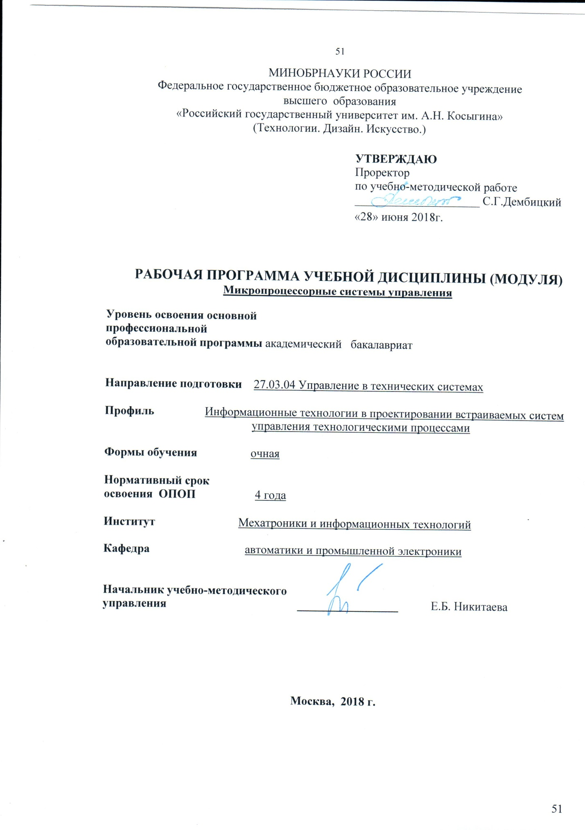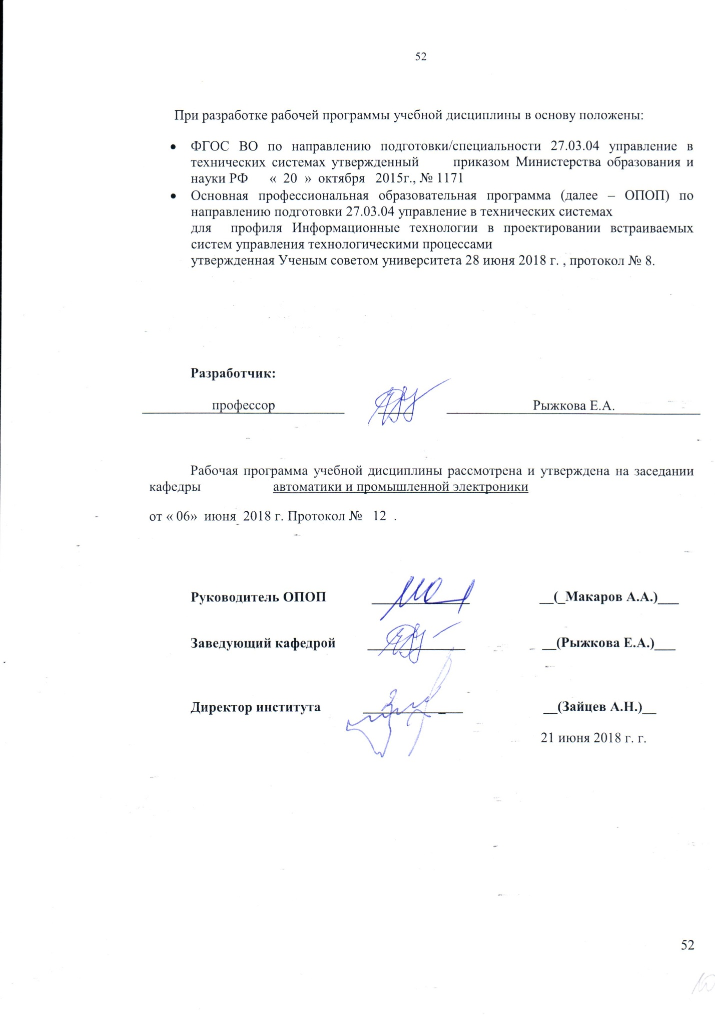

1. МЕСТО УЧЕБНОЙ ДИСЦИПЛИНЫ В СТРУКТУРЕ ОПОП

Дисциплина «Микропроцессорные системы управления» включена в вариативную часть Блока 1

2. КОМПЕТЕНЦИИ ОБУЧАЮЩЕГОСЯ, ФОРМИРУЕМЫЕ В РАМКАХ ИЗУЧАЕМОЙ ДИСЦИПЛИНЫ
Таблица 1
Код компетенции | Формулировка  компетенций в соответствии с ФГОС ВО
ОПК9 | способностью использовать навыки работы с компьютером, владеть методами информационных технологий, соблюдать основные требования информационной безопасности
ПК6 | способностью производить расчеты и проектирование отдельных блоков и устройств систем автоматизации и управления и выбирать стандартные средства автоматики, измерительной и вычислительной техники для проектирования систем автоматизации и управления в соответствии с техническим заданием
ПК10 | готовностью к участию в работах по изготовлению, отладке и сдаче в эксплуатацию систем и средств автоматизации и управления

3. СТРУКТУРА УЧЕБНОЙ ДИСЦИПЛИНЫ

3.1 Структура учебной дисциплины для обучающихся очной формы обучения
Таблица 2.1
Структура и объем дисциплины |  | Объем дисциплины по семестрам |  |  |  | Общая трудоемкость
 |  | № сем 5 | № сем… | № сем… | № сем…
Объем дисциплины в зачетных единицах |  | 4 |  |  |  | 4
Объем дисциплины в часах |  | 144 |  |  |  | 144
Аудиторные занятия (всего) |  | 51 |  |  |  | 51
в том числе в часах: | Лекции (Л) | 34 |  |  |  | 34
 | Практические занятия (ПЗ)
 | Семинарские занятия (С)
 | Лабораторные работы (ЛР) | 17 |  |  |  | 17
 | Индивидуальные занятия (ИЗ)
Самостоятельная работа студента в семестре , час |  | 57 |  |  |  | 57
Самостоятельная работа студента в период промежуточной аттестации , час |  | 36 |  |  |  | 36
Форма промежуточной аттестации
 | Зачет (зач.)
 | Дифференцированный зачет ( диф.зач.)
 | Экзамен (экз.) | + |  |  |  | +

4. СОДЕРЖАНИЕ РАЗДЕЛОВ УЧЕБНОЙ ДИСЦИПЛИНЫ
Таблица 3
Наименование раздела учебной дисциплины | Лекции |  | Наименование практических (семинарских) занятий |  | Наименование лабораторных работ |  | Итого по учебному плану | Форма текущего и промежуточного контроля успеваемости  (оценочные средства)
 | Тематика  лекции | Трудоемкость, час | Тематика  практического  занятия | Трудоемкость, час | Тематика лабораторной работы | Трудоемкость, час
Семестр № 5 |  |  |  |  |  |  |  | Текущий контроль успеваемости:  ЗЛР1  ЗЛР2  ЗЛР3  ЗЛР4  ЗЛР5  ЗЛР6  ЗЛР7  ЗЛР8  Промежуточная аттестация:  экзамен
Структура базовой микропроцессорной системы.  Основные классы микропроцессорных средств.  Системная шина. Обмен данными с внешней средой.  Основные этапы разработки микропроцессорной системы. | Л1-2. Состав модулей системы: микропроцессорный модуль, подсистема памяти, средства ввода-вывода.  Основные классы микропроцессорных средств: микропроцессоры, микроконтроллеры, интегрированные  процессоры, процессоры обработки сигналов.  Шина адреса, шина данных, шина управления.  Характеристика интерфейсов в системе. Основные этапы разработки микропроцессорной системы. | 4 |  |  | ЛР №1 Изучение лабораторного стенда. Изучение инструкций редактора.  ЛР №2 Подключение периферийного оборудования. | 2  2
Архитектура микропроцессоров.  Машинный цикл. Классификация команд микропроцессоров. Режимы адресации и их символическое представление при использовании языка ассемблера. Основные тенденции  развития архитектуры микропроцессоров | Л3-4. Понятие регистровой программной модели микропроцессора, иллюстрация их на примере современных однокристальных микропроцессоров. Структура однокристального микропроцессора. Обработка данных в микропроцессоре.  Понятие машинного цикла. Классификация команд микропроцессоров: передачи данных, логической и арифметической обработки, ввода-вывода, передачи управления, управления микропроцессором. Основные тенденции развития архитектуры микропроцессоров | 4 |  |  | ЛР №3 циклические программы. Организация работы таймера | 2
Организация памяти | Л5-6. Особенности организации модульной памяти.  Дешифрация адреса. Распределение адресного пространства. | 4 |  |  | ЛР №4 Сортировка данных | 4
Организация подсистемы ввода-вывода | Л7-8. Режимы обмена информацией с периферийными устройствами. Адресация портов периферийных устройств и формирование управляющих сигналов. Примеры распространенных протоколов параллельного и последовательного ввода-вывода. Программно-управляемый обмен данными. Контроллеры прерываний. | 5 |  |  | ЛР №5 Вывод информации на внешнее устройство  ЛР №6 Организация работы внешнего устройства по заданной программе.  ЛР №7 Ввод информации с внешнего устройства  ЛР №8 Организация работы внешнего устройства в зависимости от пришедшей информации | 6  6  6  6
Всего: |  | 17 | Всего: |  | Всего: | 34
Общая трудоемкость в часах |  |  |  |  |  |  | 51

5. САМОСТОЯТЕЛЬНАЯ РАБОТА ОБУЧАЮЩИХСЯ
Таблица 4
№ п/п | Наименование раздела учебной дисциплины | Содержание самостоятельной работы | Трудоемкость в часах
1 | 2 | 3 | 4
Семестр № 5.
1 | Структура базовой микропроцессорной системы.  Основные классы микропроцессорных средств.  Системная шина. Обмен данными с внешней средой.  Основные этапы разработки микропроцессорной системы. | Подготовка ИД  Оформление отчетов и подготовка к защите ЛР1-2 | 14
2 | Архитектура микропроцессоров.  Машинный цикл. Классификация команд микропроцессоров. Режимы адресации и их символическое представление при использовании языка ассемблера. Основные тенденции  развития архитектуры микропроцессоров. | Работа с литературой и конспектом лекций, Изучение системы команд и написание простейших программ на языках IL,ST,FBD, Assembler. ЛР3.  Оформление отчетов и подготовка к защите ЛР3 | 14
3 | Организация памяти. | Работа с литературой и конспектом лекций, Подготовка программы к выполнению. ЛР4  Оформление отчетов и подготовка к защите ЛР4. | 14
4 | Организация подсистемы ввода-вывода. | Работа с литературой и конспектом лекций, Подготовка программ к выполнению по ЛР5-8  Оформление отчетов и подготовка к защите ЛР 5-8. | 15
5 | Разделы № 1-5 | Подготовка к ПрАт (Экзамен) | 36
Всего часов в семестре по учебному плану |  |  | 93
Общий объем самостоятельной работы обучающегося |  |  | 93

6. ОЦЕНОЧНЫЕ СРЕДСТВА ДЛЯ ПРОВЕДЕНИЯ ТЕКУЩЕЙ И ПРОМЕЖУТОЧНОЙ АТТЕСТАЦИИ ПО ДИСЦИПЛИНЕ

6.1 Связь результатов освоения дисциплины с уровнем сформированности заявленных компетенций в рамках изучаемой дисциплины
Таблица 5
Код  компетенции | Уровни сформированности заявленных компетенций в рамках изучаемой дисциплины | Шкалы  оценивания  компетенций
ОПК9 | Пороговый уровень  Знать: назвать современные тенденции развития микропроцессорной техники и микроконтроллеров в частности; назвать системы команд, особенности организации системы прерываний микропроцессорных систем;  Уметь: объяснить необходимость использования современного программного обеспечения в процессе автоматизации технологического оборудования;  Владеть: применять микроконтроллеры в контрольно-измерительной технике | оценка 3
 | Повышенный  Знать: назвать современный уровень развития программного обеспечения в области проектировании технологического оборудования текстильной отрасли с использованием микропроцессоров;  Уметь: применять на практике программный обмен с устройствами ввода-вывода, а также датчиками измерения технологических параметров;  Владеть: организовать современные методы отладки программного обеспечения, используемого в управляющих микропроцессорах и микроконтроллерах. | оценка 4
 | Высокий  Знать современный уровень развития программного обеспечения в области проектировании технологического оборудования на базе микропроцессорной техники  Уметь писать программы, реализующие микропроцессорное управление технологическим оборудованием  Владеть приемами микропроцессорного управления технологическим оборудованием | оценка 5
ПК10 | Пороговый уровень  Знать: перечислить элементы, необходимые построения микропроцессорной системы  Уметь: объяснять и выполнять элементарные операции реализуемые микропроцессорной системой ;  Владеть: применять типовые информационные технологии при проектировании микропроцессорной системы | оценка 3
 | Повышенный  Знать: Перечислить основные понятия необходимые для организации микропроцессорной системы, включая организацию связи нескольких устройств с помощью известных интерфейсов;  Уметь: применять полученные знания для организации микропроцессорной системы и использовать хотя бы один интерфейс для связи нескольких устройств на базе микроконтроллеров при разработке систем управления технологическим оборудованием текстильной отрасли;  Владеть: реализовать хотя бы один из современных методов отладки микропроцессорных систем для управления современным технологическим оборудованием с применением средств тестирования и отладки программ обмена данными | оценка 4
 | Высокий  Знать: Перечислить понятия необходимые для организации микропроцессорной системы, включая организацию связи нескольких устройств с помощью известных интерфейсов;  Уметь: применять полученные знания для организации микропроцессорной системы и использовать интерфейсы для связи нескольких устройств на базе микроконтроллеров при разработке систем управления технологическим оборудованием текстильной отрасли;;  Владеть: реализовать современные методы отладки микропроцессорных систем для управления современным технологическим оборудованием с применением средств тестирования и отладки программ обмена данными | оценка 5
ПК6 | Пороговый  Знать: Назвать программное обеспечение, используемое для реализации микропроцессорной системы;  Уметь: объяснить необходимость использования современных микропроцессоров при построении систем автоматизации технологического оборудования;  Владеть: хотя бы одним программным продуктом, позволяющим реализовать микропроцессорное управление технологическим оборудованием | оценка 3
 | Повышенный уровень  Знать: Назвать программное обеспечение, используемое для реализации микропроцессорной системы и для связи между устройствами;  Уметь: объяснить использование конкретного микропроцессора при построении систем автоматизации технологического оборудования;  Владеть: Использовать современные способы программирования микропроцессоров и микроконтроллеров при работе с устройствами связи с объектом | оценка 4
 | Высокий  Знать: Назвать программное обеспечение, используемое для реализации микропроцессорной системы и для связи между устройствами; перечислить и назвать типовые алгоритмы обмена данными, алгоритмы и протоколы объена;  Уметь: применять на практике микропроцессорные программы управления технологическими объектами, в том числе, реализовать обмен данными с устройствами ввода-вывода, а также датчиками измерения технологических параметров  Владеть: Использовать современные способы программирования микропроцессоров и микроконтроллеров при работе с технологическим оборудованием, включая устройства связи с объектом | оценка 5
Результирующая оценка
6.2 Оценочные средства для студентов с ограниченными возможностями здоровья

Оценочные средства для лиц с ограниченными возможностями здоровья выбираются с учетом особенностей их психофизического развития, индивидуальных возможностей и состояния здоровья.
Таблица 6
Категории студентов | Виды оценочных средств | Форма контроля | Шкала оценивания
С нарушением слуха | Тесты, рефераты, контрольные вопросы | Преимущественно письменная проверка | В соответствии со шкалой оценивания, указанной в  Таблице 5
С нарушением зрения | Контрольные вопросы | Преимущественно устная проверка (индивидуально)
С нарушением опорно- двигательного аппарата | Решение тестов, контрольные вопросы дистанционно. | Письменная проверка, организация контроля с использование информационно-коммуникационных технологий.

7. ТИПОВЫЕ КОНТРОЛЬНЫЕ ЗАДАНИЯ И ДРУГИЕ МАТЕРИАЛЫ,
НЕОБХОДИМЫЕ ДЛЯ ОЦЕНКИ УРОВНЯ СФОРМИРОВАННОСТИ ЗАЯВЛЕННЫХ КОМПЕТЕНЦИЙ В РАМКАХ ИЗУЧАЕМОЙ ДИСЦИПЛИНЫ, ВКЛЮЧАЯ САМОСТОЯТЕЛЬНУЮ РАБОТУ ОБУЧАЮЩИХСЯ

Семестр № 5
7.1 Для текущей аттестации:
Для текущей успеваемости:
1.
Рассказать об известных вам способах организации временной задержки
Как организовать временную звдержку на 5 секунд
Приведите алгоритм временной задержки, основанный на вложенных циклах
2.
Рассказать об известных вам способах сортировки данных
Как организовать запись в последовательные ячейки памяти
Приведите алгоритм сортировки данных с записью отсортированной информации в заданные ячейки памяти
3.
Рассказать об известных вам способах передачи данных на внешнее устройство
Как организовать вывод данных на внешнее устройство
Приведите алгоритм вывода данных на внешнее устройство

7.2 Для промежуточной аттестации:

Вариант 1
1 | Составить структуру системы, обеспечивающую работу светодиодов в заданном  преподавателем режиме.
2 | Составить программу, реализующую работу светодиодов в заданном преподавателем режиме
Вариант 2
1 | Составить структуру системы, обеспечивающую работу светодиодов в зависимости  от положения тумблеров .
2 | Составить программу, реализующую работу светодиодов в зависимости от положения тумблеров.
Вариант 3
1 | Составить структуру системы, обеспечивающую работу термосопротивления.
2 | Составить программу, реализующую работу термосопротивления.
.

8.МАТЕРИАЛЬНО-ТЕХНИЧЕСКОЕ ОБЕСПЕЧЕНИЕ ДИСЦИПЛИНЫ
Таблица 7
№ п/п | Наименование учебных аудиторий (лабораторий) и помещений для самостоятельной работы | Оснащенность учебных аудиторий и помещений для самостоятельной работы
1 | Аудитория №1805:  - учебная лаборатория для проведения занятий лекционного и семинарского типа, групповых и индивидуальных консультаций, текущего контроля и промежуточной аттестации;  - помещение для самостоятельной работы, в том числе, научно- исследовательской, подготовки курсовых и выпускных квалификационных работ (в свободное от учебных занятии и профилактических работ время). Адрес:  г. Москва, ул. Малая Калужская, д.1 | Шкафы, комплект учебной мебели, меловая доска, технические средства обучения, служащие для представления учебной информации: 8 персональных компьютеров с подключением к сети «Интернет» и обеспечением доступа к электронным библиотекам и в электронную информационно-образовательную среду организации.
2 | Аудитория №1808 - дисплейный класс для проведения занятий лекционного и семинарского типа, групповых и индивидуальных консультаций, текущего контроля и промежуточной аттестации.  Адрес:  г. Москва, ул. Малая Калужская, д.1 | Комплект учебной мебели, меловая доска, технические средства обучения, служащие для представления учебной информации: экран, проектор, 8 персональных компьютеров.

9. УЧЕБНО-МЕТОДИЧЕСКОЕ И ИНФОРМАЦИОННОЕ ОБЕСПЕЧЕНИЕ УЧЕБНОЙ ДИСЦИПЛИНЫ

Таблица 8
№ п/п | Автор(ы) | Наименование издания | Вид издания (учебник, УП, МП и др.) | Издательство |  | Год  издания | Адрес сайта ЭБС  или электронного ресурса (заполняется для изданий в электронном виде) |  | Количество экземпляров в библиотеке Университета
1 | 2 | 3 | 4 | 5 |  | 6 | 7 |  | 8
9.1 Основная литература, в том числе электронные издания
1 | Ч. Гилмор. | Введение в микропроцессорную технику | Учебное пособие | М. : Мир |  | , 1984 |  |  | 2
2 | Э. М. Ромаш | Автоматизация технологического оборудования легкой промышленности на базе микропроцессорной техники | Учебное пособие | . М. : МГУДТ |  | 2003 |  |  | 1
3
9.2 Дополнительная литература, в том числе электронные издания
1 | Дж. Фергусон, Л. Макари , П. Уилльямз | Обслуживание микропроцессорных систем | Учебное пособие |  | М. : Мир | 1989 |  |  | 2
2 | Под редакцией Козлова А.Б. | Основы управления и технические средства автоматизации текстильных производств. Книга 1. | Учебное пособие с грифом УМО |  | М.:МГУДТ | 2011
3 | Козлов А.Б., Румянцев Ю.Д., Ермаков А.А. и др. | Основы управления и технические средства автоматизации текстильных производств. Книга 2. | Учебное пособие с грифом УМО |  | М.:МГУДТ | 2012
9.3 Методические материалы (указания, рекомендации по освоению дисциплины авторов РГУ им. А. Н. Косыгина)
3 | Рыжкова Е.А., Ермаков А.А.. | Основы микропроцессорной техники, основы программирования, интерфейсы | Методические  указания. |  | М.:МГУДТ | 2015 |  | 5

9.4 Информационное обеспечение учебного процесса
9.4.1. Ресурсы электронной библиотеки
- ЭБС Znanium.com» научно-издательского центра «Инфра-М» http://znanium.com/ (учебники и учебные пособия, монографии, сборники научных трудов, научная периодика, профильные журналы, справочники, энциклопедии);
Электронные издания «РГУ им. А.Н. Косыгина» на платформе ЭБС «Znanium.com» http://znanium.com/ (электронные ресурсы: монографии, учебные пособия, учебно-методическими материалы, выпущенными в Университете за последние 10 лет);
- ООО «ИВИС» https://dlib.eastview.com (электронные версии периодических изданий ООО «ИВИС»);
- Web of Science http://webofknowledge.com/ (обширная международная универсальная реферативная база данных);
- Scopus https://www.scopus.com (международная универсальная реферативная база данных, индексирующая более 21 тыс. наименований научно-технических, гуманитарных и медицинских журналов, материалов конференций примерно 5000 международных издательств);
- «SpringerNature» http://www.springernature.com/gp/librarians (международная издательская компания, специализирующаяся на издании академических журналов и книг по естественнонаучным направлениям);
- Научная электронная библиотека еLIBRARY.RU https://elibrary.ru (крупнейший российский информационный портал в области науки, технологии, медицины и образования);
- ООО «Национальная электронная библиотека» (НЭБ) http://нэб.рф/ (объединенные фонды публичных библиотек России федерального, регионального, муниципального уровня, библиотек научных и образовательных учреждений;

9.4.2 Профессиональные базы данных и информационно-справочные системы :
- http://www.gks.ru/wps/wcm/connect/rosstat_main/rosstat/ru/statistics/databases/ - базы данных на Едином Интернет-портале Росстата;
- http://www.scopus.com/ - реферативная база данных Scopus – международная универсальная реферативная база данных;
- http://elibrary.ru/defaultx.asp - крупнейший российский информационный портал электронных журналов и баз данных по всем отраслям наук;
- http://arxiv.org — база данных полнотекстовых электронных публикаций научных статей по физике, математике, информатике;
- http://www.garant.ru/ - Справочно-правовая система (СПС) «Гарант», комплексная правовая поддержка пользователей по законодательству Российской Федерации;
и т.д.

9.4.3 Лицензионное программное обеспечение ( ежегодно обновляется)
Не используется
Лист регистрации изменений к РПД (РПП)

№ п/п | Содержание изменений | Номер протокола и дата заседания кафедры, по утверждению изменений
1 | Актуализация пунктов: 9.4.1 Ресурсы электронной библиотеки (Приложение 1) | № 8 от 18.02.2019 года
2. | Актуализация пункта 9.4.3 Лицензионное программное обеспечение (Приложение 2) | № 11 от 15.05.2019 года

Приложение 1
Номер и дата договора | Предмет договора | Ссылка на электронный ресурс | Срок действия договора
Договор № 106/19 от 29.01.2019 г. | О предоставлении доступа к ЭБС издательства «Лань» | http://www.e.lanbook.com/ | Действует до 29.01.2020 г.
Соглашение № 106/19 от 29.01.2019 г. | О предоставлении доступа к ЭБС издательства «Лань» (Коллекция "Балет. Танец. Хореография") | http://www.e.lanbook.com/ | Действует до 28.01.2020 г.
Договор № 222-П от 14.11.2018 г. | ООО «ИВИС» | http://dlib.eastview.com/ | Действует до 31.12.2019 г.
Дополнительное соглашение № 1 к договору № 3363 эбс от 30.10.2018 г. | О размещении электронных изданий «РГУ им. А.Н. Косыгина» на платформе ЭБС Znanium.com | http://znanium.com/ | Действует до 06.11.2019 г.
Договор № 3363 эбс от 30.10.2018 г. | О предоставлении доступа к ЭБС Znanium.com | http://znanium.com/ | Действует до 06.11.2019 г.
Договор № 242/18-КС от 15 октября 2018 г. | О предоставлении доступа к ЭБС издательства «ЮРАЙТ» | www.biblio-online.ru | Действует до 14.10.2019 г.
Договор 18-10-10153/18 от 06.12.2018 г. | О предоставлении гранта на продление доступа к БД Questel Orbit | https://www37.orbit.com/#PatentEasySearchPage | Действует до 31.12.2018 г.

Приложение 2
- Windows 10 Pro
- MS Office 2019
- PrototypingSketchUp: 3D modeling for everyone
- V-Ray для 3Ds Max
- NeuroSolutions
- Wolfram Mathematica
- Microsoft Visual Studio 2008
- CorelDRAW Graphics Suite 2018
- Mathcad
- Matlab+Simulink
- Adobe Creative Cloud 2018 all Apps (Photoshop, Lightroom, Illustrator, InDesign, XD, Premiere Pro, Acrobat Pro, Lightroom Classic, Bridge, Spark, Media Encoder, InCopy, Story Plus, Muse и др.)
- SolidWorks
- Rhinoceros
- Simplify 3D
- FontLаb VI Academic
- Multisim
- Pinnacle Studio 18 Ultimate
- КОМПАС-3d-V 18
- Project Expert 7 Standart
- Альт-Финансы
- Альт-Инвест
- Программа для подготовки тестов Indigo
- Диалог NIBELUNG

